콩가텍, 최신 인텔 코어 소켓형 프로세서 탑재
랩터 레이크 S 리프레시 COM-HPC 클라이언트 모듈 출시
- 산업용 워크스테이션 및 일부 에지 컴퓨터에서 최고 성능 기록
- 에지 애플리케이션에서의 성능 대폭 강화 지원

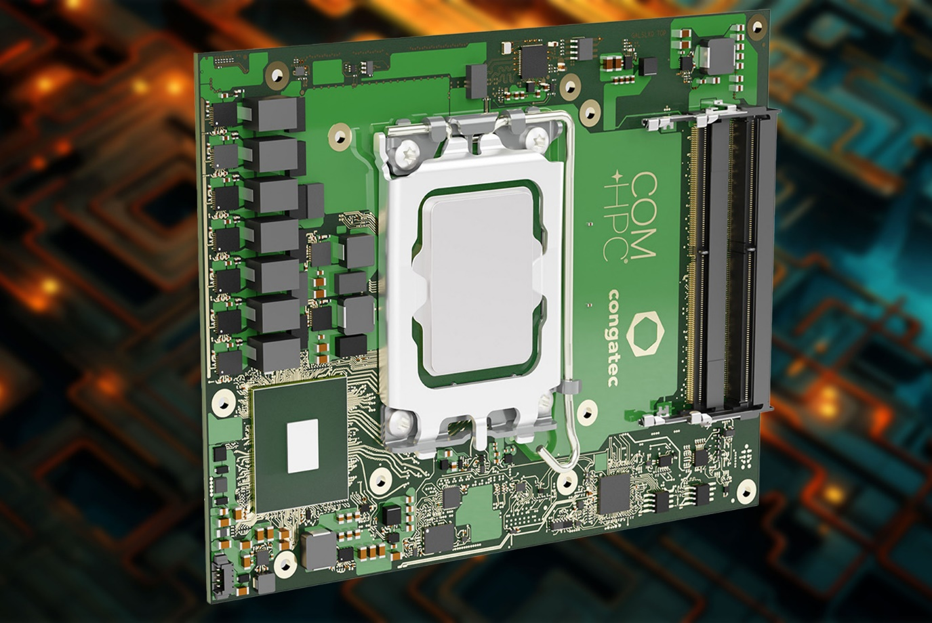

2024년 1월 10일 - 임베디드 및 에지 컴퓨팅 기술 분야 선도 기업 콩가텍(www.congatec.com)이 14세대 인텔 코어 프로세서 (코드명 랩터 레이크 S 리프레시/ Raptor Lake-S/RPL-S Refresh) 기반 새로운 하이엔드 COM-HPC 컴퓨터 온 모듈을 출시했다고 밝혔다.

기존의 conga-HPC/cRLS 컴퓨터 온 모듈을 확장해 설계된 이 모듈은 산업용 워크스테이션과 일부 에지 컴퓨터에서 여러 기록을 달성했다. 또한, 인텔의 생산 품질 향상에 따른 클럭 주파수 증가로 전체적인 제품군 성능이 향상됐다. 인텔 코어 i7-14700 프로세서 기반의 모듈은 인텔 코어 i7-13700E에 비해 4개의 E코어가 추가된 총 20개 코어가 내장되어 개선된 성능을 지원한다. 추가적인 기능으로는 USB 3.2 GEN 2x2의 20Gb/s 까지의 개선된 대역폭이다.

유르겐 융바우어(Jürgen Jungbauer) 콩가텍 제품 부문 선임매니저는 “새로운 conga-HPC/cRLS 컴퓨터 온 모듈은 COM-HPC 클라이언트 사이즈 C 규격 칩셋 제품 중 가장 높은 성능 수준을 자랑한다”며 “랩터 레이크 S 기반의 기존 모듈과 호환되어 향상된 성능으로 기존 설계 제품에 훨씬 더 강력한 에너지를 즉시 제공할 수 있을 것”이라고 말했다. 이어 “최적의 성능 향상을 위한 히트싱크(방열판)도 갖추고 있어 개발자들은 콩가텍의 고성능 생태계 내에서 전용 시스템 통합에 필요한 모든 것을 지원받아 활용할 수 있다”고 전했다.

COM-HPC 사이즈 C 폼팩터(120x160mm)는 뛰어난 멀티코어 및 멀티스레드 성능, 대용량 캐시와 함께 고대역폭과 첨단 I/O 기술이 결합되어 막대한 메모리 용량 지원을 요구하는 애플리케이션 영역을 지향한다. 엄청난 성능을 요구하는 인공지능(AI) 및 머신러닝(ML)과 함께 워크로드 통합을 필요로 하는 모든 유형의 임베디드 및 에지 컴퓨팅 솔루션에 콩가텍은 리얼타임시스템즈의 실시간 하이퍼바이저 기술을 지원한다. 새로운 COM HPC 사이즈 C 컴퓨터 온 모듈의 타겟 마켓으로는 산업자동화와 의료 기술 그리고 에지 및 네트워크 기반 기술 애플리케이션 영역을 포함한다. 이 모든 이점은 최대 8 개의 고성능 P 코어와 16개의 고효율 E 코어를 탑재한 하이브리드 성능 아키텍처의 최적화된 컴퓨팅 코어의 성능에서 나온다.

COM-HPC 사이즈 C 폼팩터의 최신 conga-HPC/cRLS 컴퓨터 온 모듈은 다음의 표준 구성으로 제공되며, 인텔 코어 14xxx 시리즈 기종은 모두 새롭게 출시된 제품군이다.

프로세서 |  | P코어/E코어 /스레드 수 |  | 최대 터보 주파수[GHz]  P코어/E코어 |  | 기본 주파수 [GHz]  P코어/E코어 |  | 스레드 |  | GPU  실행 유닛 |  | CPU 기본 전력 [W]
Intel Core i9-14900 |  | 24 (8+16) |  | 5.8 / 4.3 |  | 2.0 / 1.5 |  | 32 |  | 32 |  | 65
Intel Core i7-14700 |  | 20  (8 + 12) |  | 5.4 / 4.2 |  | 2.1 / 1.5 |  | 28 |  | 32 |  | 65
Intel Core i5-14400 |  | 10 (6 + 4) |  | 4.7 / 3.5 |  | 2.5 / 1.8 |  | 16 |  | 24 |  | 65
Intel Core i3-14100 |  | 4 (4 +0) |  | 4.7 / - |  | 3.5 / - |  | 8 |  | 24 |  | 60
Intel Core i9-13900E |  | 24 (8+16) |  | 5.2 / 4.0 |  | 1.8 / 1.3 |  | 32 |  | 32 |  | 65
Intel Core i7-13700E |  | 16 (8+8) |  | 5.1 / 3.9 |  | 1.9 / 1.3 |  | 24 |  | 32 |  | 65
Intel Core i5-13400E |  | 10 (6+4) |  | 4.6 / 3.3 |  | 2.4 / 1.5 |  | 16 |  | 24 |  | 65
Intel Core i3-13100E |  | 4 (4+0) |  | 4.4 / - |  | 3.3 / - |  | 8 |  | 24 |  | 65

애플리케이션 엔지니어들은 COM-HPC 클라이언트 타입 모듈용 콩가텍의 마이크로 ATX 애플리케이션 캐리어 보드(conga-HPC/uATX)에 최신 COM-HPC 컴퓨터 온 모듈을 탑재해 이 모듈의 모든 장점과 개선사항을 초고속 PCIe Gen5 통신과 함께 즉시 사용할 수 있게 됐다.

COM-HPC 사이즈 C 규격의 conga-HPC/cRLS 컴퓨터 온 모듈과 맞춤형 냉각 솔루션, 그리고 콩가텍의 모듈 서비스에 대한 자세한 정보는 콩가텍 홈페이지에서 확인할 수 있다.
* * *

콩가텍(congatec)에 대하여
독일 데겐도르프(Deggendorf)에 본사를 둔 콩가텍(congatec)은 2004년 설립돼 임베디드 및 에지 컴퓨팅 제품과 서비스에 주력하며 빠르게 성장하는 기술 선도 기업이다. 콩가텍의 고성능 컴퓨터 모듈은 산업자동화, 의료장비, 교통, 통신을 비롯해 여러 산업 분야에서 활용된다. 글로벌 리더로서 콩가텍은 벤처기업부터 글로벌 대기업까지 다양한 고객을 확보하고 있다. 콩가텍에 대한 자세한 정보는 웹사이트, 링크드인, 트위터, 유튜브, 페이스북, 인스타그램에서 확인 가능하다.

문의
홍보대행사 KPR | 박수진 | susan@kpr.co.kr | 3406-2265 | 010-9801-5077
 | 김재현 | jaehyeon@kpr.co.kr | 3406-2187 | 010-7129-8692

Intel, the Intel logo, and other Intel marks are trademarks of Intel Corporation or its subsidiaries.

